Муниципальное бюджетное учреждение
дополнительного образования
Полевского городского округа
« Центр развития творчества им. Н.Е.Бобровой

« Я РОДОМ ИЗ ВОЙНЫ»

( сценарий мероприятия, посвященный жизни и творчеству

поэтессы Ю. В. Друниной.)

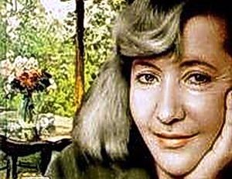

Разработчик: педагог-организатор:

Еганова И.Н. I категории

ПГО 2019г.

Цели - формирование патриотического сознания молодого поколения на основе героических событий своей страны средствами литературного образования.

- сохранение и развитие чувства гордости за свою страну.

- содействие росту творческих способностей личности

Оборудование:

- компьютер и проектор.

-Экран.

-презентация « Война- печальней нет слов»
-Оформление аудитории:
- На столе- большой портрет поэтессы, цветы в вазе.
- На стуле наброшена плащ-палатка. И санитарная сумка.
- книжная выставка « Поэзия фронтовых лет»
-Для справки: Ю. Друнина ( 10.05.1924г.- 21.11.1991г.) дважды ранена на войне, награждена орденом Красной звезды и медалью « За отвагу».

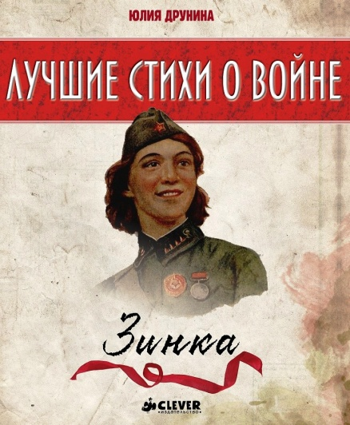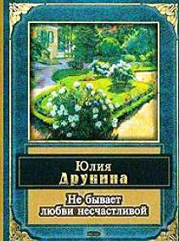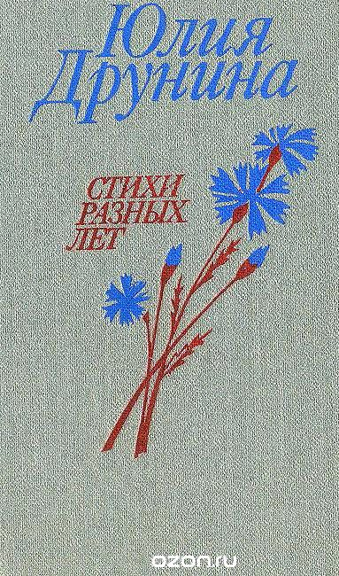

Действующие лица:

-Ведущий.

-Чтецы.

-Девушки в пилотках

Девушки в пилотках танцуют вальс. ( Легкий школьный вальс)

Ведущая- 70 лет назад закончилась кровопролитная, самая разрушительная война в мировой истории. Победа в этой величайшей из всех войн стала важным рубежом в судьбах человечества. Она была оплачена жизнью десятков мужчин и женщин. Оставшиеся в живых хранят в памяти военное и довоенное прошлое .Давно известно, что поэтами рождаются. Родились поэтами и те, кто принадлежит к фронтовому поколению. В огне Великой Отечественной воны были написаны стихи о человеке, о сражениях, о его любви к Родине. И среди таких имен, как А. Твардовский, К. Симонов, М. Светлов, стоит имя Юлии Друниной.

Ведущая.- Как вы уже догадались, разговор сегодня будет идти о поэтессе, фронтовичке, Женщине с большой буквы – Юлии Друниной, лауреате премии имени М.Горького за книгу стихов «Не бывает любви несчастливой».
Ведущий: Писать Юлия Друнина начала ещё в школе, когда её знали просто Юлькой.
Юлия Друнина: «Однажды в стенгазете напечатали моё стихотворение, начинающееся строками: «В третьем «К» не всё в порядке, не обёрнуты тетрадки», и слава поэта твёрдо утвердилась за мной в школе. И по-видимому, появилась неосознанная боязнь потерять эту славу. Только так я могу объяснить то, что однажды я стащила стихи у поэта. И у кого стащила стихи?! У Пушкина! Девчонки пришли в бурный восторг от моего таланта, а у меня не хватило душевных сил разочаровать их. Но в то время я писала преимущественно о любви».

Чтец.- Не встречайтесь с первою любовью,
Пусть она останется такой –
Острым счастьем, или острой болью,
Или песней, смолкшей за рекой.
Не тянитесь к прошлому, не стоит –
Всё иным покажется сейчас

Пусть хотя бы самое святое
Неизменным остаётся в нас.

Ведущая.- Родилась Ю. Друнина 10 мая 1924 года в учительской семье, вопреки уговорам родителей ушла на фронт в 1941 году прямо после 10 класса. Ушла в самое драматическое время, в самое пекло войны, в самый неспокойный род войск- в пехоту.

Чтец.- Школьным вечером, Хмурым утром,

Бросив книги и карандаш, Встала девочка с парты этой

И шагнула в сырой блиндаж.

Ведущая- Ю. Друнина писала:- » Когда началась война, я ни на минуту не сомневалась, что враг будет разбит, больше всего боялась, что это произойдет без моего участия- всеми силами я хотела и старалась попасть на фронт. Всеми силами! Хотя дома были конфликты и с отцом, и со всеми остальными.

Чтец.- Со слезами девушкам военным .Повторяли мамы, что умней

Им, козявкам, вкалывать в три смены, Чем из боя выносить парней.

Возразить «козявки» не умели. Да и правда, что ответить тут?

Только порыжевшие шинели До сих пор зачем-то берегут.

Ведущая.- В первом же бою сложилось для Юлии уже все не так, как ожидалось. Рушились мечты о романтике. Артобстрелы, бомбежки, тяжелое ранение, госпиталь, возвращение на фронт- все это спрессовалось в невероятно коротком отрезке времени. И в одном сердце! Сердце не выдержало- взорвалось стихами. Поэзия стала судьбой.

Чтец.- Были слезы в первую атаку, После тоже плакать довелось.

А потом я разучилась плакать- Видно, кончились запасы слез.

( Звучит песня « Горячий снег»)

Чтец.- И только раз видала рукопашный. Раз наяву. И тысячу- во сне.

Кто говорит, что на войне не страшно, Тот ничего не знает о войне.

Ведущая.- Сильные строки, и сила их, как и всего творчества Друниной, в том, что вы почти физически чувствуете боль человека, произносящего эти слова. И верите ему. То, что Ю. Друнина настоящий мастер стиха, подтверждает ее стихотворение « Штрафной батальон», где она даже не похожа на себя. Но оно же и подтверждает, что автор – удивительно смелый человек, ведь написать такое стихотворение в 1944 г. Не каждый бы отважился- на эту тему Друнина написала первой. О штрафных батальонах наша литература заговорила лишь в 1960-х гг., после нее. Поэт Н. Старшинов тогда сказал: « Их сейчас не напечатают. И действительно, впервые это стихотворение было опубликовано лишь десять лет спустя после войны»
Чтец. - Дышит в лицо молдавский вечер. Хмелем осенних трав.
Дробно, как будто цыганские плечи, Гибкий дрожит сустав.
Мечется степь- узорный, Желто-зеленый плат.
Пляшут, поют платформы, Пляшет, поет штрафбат.
Бледный майор расправляет плечи: - Хлопцы , пропьем свой последний вечер!-
Дорожный щемящий вечер. Глух паровозный крик.
Красное небо летит навстречу- Поезд идет в тупик…..
Ведущая.- Через десятилетия поэтесса , свято хранила память о войне, о солдатской дружбе, проверенную в боях, пронесенную через всю жизнь верность России. Тема войны, любви к Родине, патриотизма проходит через все ее творчество. О чем бы не писала Друнина, она неизменно возвращалась к воспоминаниям о фронтовой юности. Когда Юлию спрашивали спустя 20 лет после войны : « Что заставляет Вас вновь и вновь возвращаться к теме войны?»- она ответила: « Память сердца».
Чтец.- О, Россия, с нелегкой судьбою страна. У меня, ты, Россия, как сердце одна.
Я и другу скажу и врагу- Без тебя, как без сердца, прожить не могу.
Ведущая.- В ноябре 1991 г. Ю. В. Друнина оставила на письменном столе предсмертное письмо, поясняющее , почему она ушла из жизни, и записку милиции с просьбой никого не винить. Рядом тщательно составленный сборник стихов « Судный час»Поэт, добровольно идя на гибель, сознавая как крещеный русский человек всю страшную греховность крайнего шага, приготовил себя своей книгой к Страшному суду, к « Судному часу».
- « Нет сил ни для борьбы, ни для молитв»…
Ее стихи- это летопись событий, к которой могло стать всего одно слово…. « Россия». Россия, единственное , ради которой стоило жить и любить. Крымские астрологи назвали одну из далеких планет Галактики именем Юлии Друниной . И это стало лучшим памятником Ю. Друниной: свет далекой звезды, свет, пронзающий время и расстояния, негасимый свет…. Такой же свет пронзающий время, несут стихи Ю. Друниной.
Девушки в пилотках исполняют танец « Катюша»

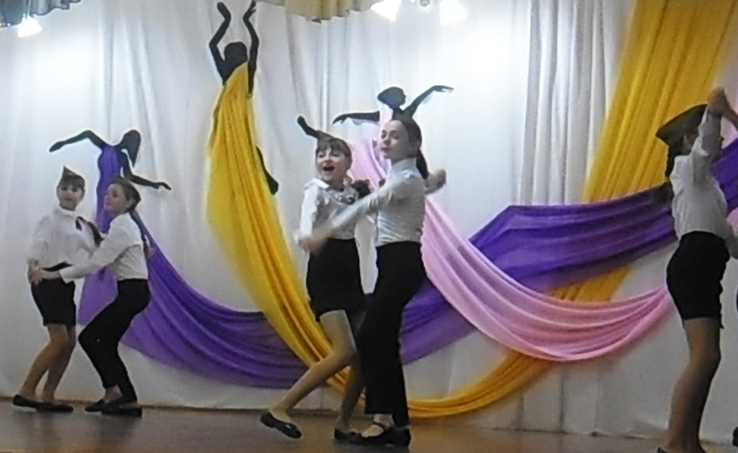

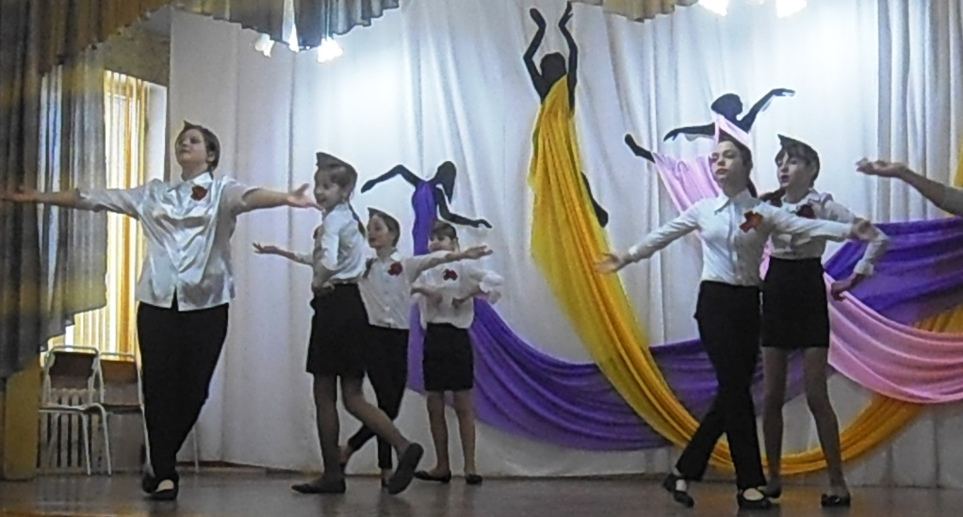

ИСПОЛЬЗУЕМАЯ ЛИТЕРАТУРА.
- Ресурсы интернета
- « Читаем, учимся, играем» 2014 г. N4
- « Лицом к победе» Сборник стихов. 1985 г. « Современник «. Москва. 110 стр.
- « Ради жизни на земле» « Детская литература» 1986 г. 382 стр.
- « Был трудный бой». Москва. « Детская литература». 1990 г. 58 стр.

